

**COLEGIO “REPÚBLICA DE FRANCIA”**

**EXEQUIEL FERNÁNDEZ 1433- FONO: 3793153.**

**“Con altas expectativas educamos para la vida”**

**GUÍA Nª2 DE TRABAJO PARA EDUCACIÓN FÍSICA Y SALUD**

**Profesor: Omar Oporto Díaz**

**PAUTA DE EJERCICIOS FÍSICOS PARA DESARROLLAR EN LA CASA**

**CURSO 6ª BÁSICO**

* **Objetivos**
* **OA06 Ejecutar actividades físicas de intensidad moderada a vigorosa que desarrollen la condición física.**
* **OA08 Determinar la intensidad del esfuerzo físico de forma manual, mediante el pulso.**
* **OA011 Practicar actividad física, demostrando comportamiento seguro.**
* **Antes de comenzar toma tu pulso con tus 2 dedos en la zona del cuello.**
* **Recuerda tomar agua entre cada ejercicio.**
* **Indicadores de Evaluación.**

Desarrollan la fuerza general, utilizando su propio peso corporal o con materiales adecuados a su edad, como balones medicinales o elásticos.

Utilizan la frecuencia cardiaca como parámetro para establecer intensidades adecuadas para mejorar la resistencia cardiovascular.

Monitorean en forma autónoma la intensidad del ejercicio mediante la frecuencia cardiaca o utilizando escalas de percepción de esfuerzo.

Identifican la importancia de mantener hábitos de higiene personal y grupal.

Reconocen la importancia de realizar un calentamiento antes de la parte principal de la clase de Educación Física y Salud.

* **INICIO**

Antes de comenzar cualquier actividad física se realizara un calentamiento para evitar lesiones, preparar el cuerpo para la actividad a desarrollar y elevar la temperatura corporal.

* Las pausas o descansos entre repeticiones son de 1 minuto y entre series es de 2 a 3 minutos. Recordar tener cuidado con los implementos y la zona de seguridad.
* Responder las diferentes preguntas, que se plantean en la guía una vez realizado los ejercicios.

**CALENTAMIENTO**: Movilidad articular, diferentes desplazamiento y cambios de dirección, 10 minutos

**DESARROLLO**

1. **Flexión y extensión de codo**

El trabajo es flexión y extensión de brazos

Se realizarán 4 series de 15 a 20 repeticiones

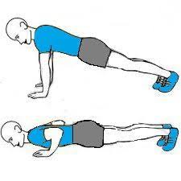

**Preguntas**

**1-¿Qué sensación tuviste al realizar el ejercicio?**

**2-¿Qué músculos trabajan en la flexión y extensión?**

**3-¿Qué cualidad física se aplica en este ejercicio? Nombra 3 beneficios.**

**4-¿ Cómo estaban tus pulsaciones antes de comenzar y después de realizar el ejercicio?**

* **DESARROLLO**

1. **Desplazamientos**

Marca 2 líneas separadas a una distancia de 4 metros y realiza el recorrido de ida y vuelta por 40 segundos. Repite este ejercicio 6 veces/ descansa 30 segundos a 1 minuto entre cada repetición. Si no cuentas con espacio , trota en el lugar.

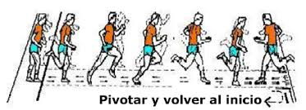

**Preguntas**

**1-¿Qué sensación tuviste al realizar el ejercicio?**

**2-¿Qué músculos trabajan en la carrera?**

**3-¿Qué cualidad física se aplica en este ejercicio? Nombra 3 beneficios.**

**4-¿ Comó estaban tus pulsaciones antes de comenzar y después de realizar el ejercicio?**

* **DESARROLLO**

1. **Carrera**

* Debes correr una distancia de 4 metros desde un punto A hasta el B. Una vez que corras debes regresar caminando. Este ejercicio realiza 2 series de trabajo de 10 repeticiones.
* Pausa de descanso entre las series 2 minutos

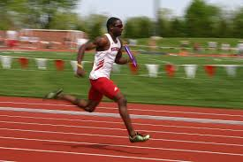

**Preguntas**

**1-¿Qué sensación tuviste al realizar el ejercicio?**

**2-¿Qué músculos trabajan en la carrera?**

**3-¿Qué cualidad física se aplica en este ejercicio?**

**4-¿ Comó estaban tus pulsaciones antes de comenzar y después de realizar el ejercicio?**

* **DESARROLLO**

1. **Movilidad articular**

Una vez realizado los trabajos físicos debes realizar estos ejercicios de amplitud de movimiento. Realizar las posiciones durante 15 segundos, alternando las extremidades**.**

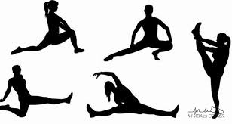

**Preguntas**

**1-¿Qué sensación tuviste al realizar el ejercicio?**

**2-¿Qué músculos trabajan en la amplitud del movimiento?**

**3-¿Qué cualidad física se aplica en estos ejercicio? Nombre 3 beneficios.**

**4-¿ Comó estaban tus pulsaciones antes de comenzar y despues de realizar el ejercicio?**

* **VUELTA A LA CALMA**

**La elongación es muy importante una vez que termina cada actividad, esto nos ayuda a relajar nuestra musculatura y evitar lesiones debido a los ejercicios.**

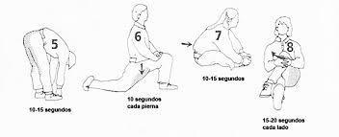

Queridos y queridas estudiantes les dejo un mensaje de motivación.

“Todo se puede en la vida, depende de tu esfuerzo, motivación y creer en lo que haces”.

***Departamento de Educación Física y Salud***